Автор работы : член кружка «Юный журналист» ученица 10 класса МБОУ СОШ № 31 г.Энгельса Саратовской области Можарова Ангелина Сергеевна, 22.11.2000 г.р., проживающая по адресу: Саратовская область, Энгельсский район, г.Энгельс-23, ул.Гагарина, д.33, кв.39., тел. 89372597973
Руководитель кружка: Кляйнфельдер Наталья Евгеньевна, учитель русского языка и литературы высшей категории МБОУ СОШ № 31 г.Энгельса Саратовской области, тел.(8453)75-44-83
Посвящается моей двоюродной бабушке Марочкиной Лидии Максимовне, фронтовой медсестре.

«Сестра милосердия».

Четверть роты уже скосило…
Распростертая на снегу,
Плачет девочка от бессилья,
Задыхается: «Не могу! »
Тяжеленный попался малый,
Сил тащить его больше нет…
Санитарочке той усталой
Восемнадцать сравнялось лет.
Ю. Друнина.
Много книг написано о войне, много снято фильмов. Каждый раз я не перестаю удивляться мужеству людей, защищавших свою Родину. Но лучше всего почувствовать эту страшную беду помогают бесценные воспоминания самих участников Великой Отечественной войны. В своей работе я хочу рассказать о родной сестре моей бабушки – Лидии Максимовне Марочкиной (Бабенко). Она родилась 9 ноября 1925 года. Когда началась война, моя бабушка была еще маленькой, ей было всего 4 года, а вот ее старшая сестра Лидия в это время поступила на 1 курс Саратовского медицинского училища. Баба Лида рассказала мне историю, которая очень потрясла меня. Накануне войны ей только-только исполнилось шестнадцать лет. Это как раз столько, сколько сейчас мне. Их семья жила в Лысогорском районе Саратовской области в селе Золотая гора. Семья была многодетная – пять детей. Лидия – самая старшая.
«Мама и папа всегда старались воспитывать в нас уважение к старшим, доброту, сочувствие, любовь к своей стране. До войны мы жили счастливо, хотя и не очень богато. В нашем доме по вечерам всегда слышался детский смех. Родители всегда играли с нами, несмотря на то, что уставали на работе. Не помню, чтобы мама и папа ругались. И мы тоже хотели быть похожими на них. Дети в нашей семье помогали по хозяйству, пололи грядки на огороде, пасли корову», – вспоминает Лидия Максимовна.
Она уехала учиться в Саратов, мечтала стать медицинской сестрой. Когда началась война, отец, Максим Алексеевич, ушёл на фронт. Мама, Надежда Ивановна, осталась работать в селе. Выживали, как могли. Лидия очень хотела быстрее попасть на фронт, чтобы помогать раненым бойцам. Но на фронт было попасть невозможно, потому что девочки-студентки медучилища были еще несовершеннолетними, поэтому их ждали госпитали в тылу врага. Лидия и две ее подружки, Вера и Тоня, узнали, что будет формироваться эшелон медработников в помощь Ленинграду. Врачами поедут студенты 4 курса мединститута, а медсёстрами – они. Когда их привезли на Ладогу, был вечер. Переправа на другой берег шла только ночью. На этом же берегу стояло большое заброшенное здание. Раздался приказ : «Размещайтесь внутри! К стенам не подходите! Стойте только в середине!». Девчонки вошли вовнутрь. «Ой, мамочки! – закричали они. – Что это?». Пространство вдоль стен было занято сложенными трупами. Стало ясно, это те, кто не дождался помощи : умерли от голода, холода, ран. Переправлялись на другой берег на машине по подтаявшему кое-где льду. Иногда лёд трещал, было очень страшно. Вдруг раздался крик : «Все за борт!». Тут же послышалась пулемётная очередь. Девчонки как горох посыпались с машины, а дальше двигались ползком. В Ленинграде подружки разместились в кабинете поликлиники, очень удобно : проснулись – и уже на работе. В обязанности Лидии входило осматривать и сортировать прибывших раненых, вешать им бирки, обозначающие, кому нужно оказать экстренную помощь, а кто может ещё подождать. Лидия помнит, как девочка лет двенадцати смотрела умоляюще на неё. Глянула Лидия на неё и ахнула от того, что нога у девочки оторвана по самую ягодицу и из живота кишки наружу ползут. Прикрепила ей красную «срочную» бирку и погладила по голове. А та похвасталась : «Я сегодня на крыше дежурила, целых пять зажигательных бомб потушила».
До войны Лидия всегда мечтала побывать в Ленинграде. Но сейчас это был удивительно мрачный город. В нём не было собак, кошек и птиц. Их уже давно съели. Не было травы : едва она появлялась, её вырывали с корнем и жевали. Самое первое, что поразило девчат в Ленинграде – это трупы, лежавшие прямо на тротуарах. Люди куда-то шли, ослабели, сели и уже не смогли встать. Есть хотелось всегда. Те 230 граммов хлеб, полученные на день, съедали еще утром, а вечером есть хотелось еще больше.
В обязанности медсестер входил также поквартирный обход. Сказано было им сразу : «По одному не ходить! Если что – вызывать сандружину!» В этой дружине были более старшие и крепкие. Были там и мужчины. Ходить по огромным пустым холодным домам было очень страшно. Бесконечные тёмные коридоры коммуналок, опухшие от голода живые и уже безучастные ко всему мёртвые люди. Сначала Лидия боялась, но потом привыкла. Люди цеплялись за жизнь до последнего. Она помнит, как однажды, зайдя в квартиру, увидела лежащую на кровати семью – мужчину, женщину и ребёнка. Женщина и девочка уже умерли, а мужчина сильно ослабел. Он лежал и смотрел на вошедших. «Девочки, – произнёс он с трудом. – Какие вы красивые!»
Закончив обход домов, медсёстры давали сводку : по такому-то адресу – живые, требуется госпитализация, по такому-то – мертвые. Спали девчонки одетые, в пальто и валенках. Отопления, света, газа не было. Да и не мылись почти – холодно и негде, поэтому вши были у всех. Когда они окончательно заели, для сотрудников поликлиники была организована санобработка. Выдали девчонкам мыло «К», помылили они голову, сунули её под горячую воду, и волосы тут же склеились в одну массу. Девочки заплакали, они же не знали, что это мыло сначала холодной водой надо смывать!
В конце осени Лидия заболела сыпным тифом. Так и закончилась её командировка. Вывозили больных девчонок на катерах. Как назло мотор у медиков заглох, и судно взял на буксир катер ребят-ремесленников. Потом мотор заработал снова, и ремесленники, помахав на прощанье, ушли вперёд. Через несколько минут снаряд попал прямо в катер парней. Поднялся огромный столб воды, и по Ладоге поплыли щепки. Вера и Тоня расплакались, они всё ещё не могли привыкнуть к постоянным смертям.
После лечения в госпитале Лидия снова оказалась в строю. Она была направлена в 4 стрелковую дивизию под Воронеж. Ей уже исполнилось 18 лет, и Лидия твердо знала, что хочет на фронт в действующую армию. Она помнит своё «боевое крещение». Как только начался бой, снаряды летели над головами, был страшный грохот. В обязанности Лидии и других медсестёр входило выносить раненых бойцов с поля-боя. Командиром был очень хороший человек, майор по званию. Ему уже было лет пятьдесят, и для девочек-медсестёр он был как отец.
После очередного обстрела девчонки собрали раненых и на санях-носилках приволокли их по снегу в укрытие. Там оказывали помощь, бинтовали раны. А затем медицинский эшелон проезжал и забирал бойцов в госпиталь. Все заметили, что в середине поля лежит боец. Подползти к нему было трудно, потому что расстояние большое, а кругом взрывы, обстрелы. Медсестра Катя решила ползти. Лидия Максимовна рассказывает : «Мы все замерли и с ужасом смотрели за её движениями. Оставалось несколько метров. Мы видели это в бинокль. И тут в одно мгновение пуля попала в Катю». Лидия была её подругой. Ещё в Саратове они вместе учились в медучилище. Лида подошла к командиру и попросилась выполнить задание. «Не смей!» – ответил он. Но Лидия всё равно поползла к раненому. «Остановись, дурёха!» – услышала она слова майора. Лидия помнит каждый метр своего пути. Ползла по снегу и молилась. Вот она доползла до трупа Кати. Оставалось совсем чуть-чуть. Пули просто свистели над головой. Баба Лида помнит, как было страшно, ведь каждая секунда могла стать последней. До раненого бойца оставалось метров пять, но их ползком не проползешь. Рядом был небольшой ров, и через него нужно было перейти в полный рост. Лидия вспоминает, как ненадолго закрыла глаза, а потом встала и пошла. Эти несколько метров показались для неё целым километром. Она шла и громко читала «Отче наш». Может быть, молитва помогла, может, просто повезло, но Лидия дошла до раненого и смогла вернуться обратно. Она волокла его в плащ-палатке по снегу. Раненый боец выжил, рана была не очень серьезная. Майор сначала очень ругался, говорил, что она приказ не выполнила, нарушила его распоряжение, а потом обнял, поцеловал и сказал, что просто очень испугался за Лидию, ведь она совсем ещё девчонка. Кстати, боец, которого она спасла, стал её мужем, но уже после войны. Его звали Анатолий Ильич Марочкин. Он нашёл ее после войны через военкомат в 1946 году. Через год они поженились и лишь через десять лет родили двух дочек-близнецов, Ирину и Людмилу. Когда детям было четыре года, Анатолий погиб в ДТП. С тех пор Лидия Максимовна воспитывала детей одна. Замуж больше не вышла, потому что таких мужчин, как Анатолий забыть не возможно. Сейчас у Лидии четверо внуков и трое правнуков. Она является ветераном труда.
После войны Лидия Максимовна проработала медсестрой в поликлинике до самой пенсии. Прошли годы, но Лидия Максимовна никогда не забудет этой страшной войны. Она награждена медалями. 9 мая всегда она вместе с моей бабушкой посещает Аллею героев на Соколовой горе в Саратове. Там находится медицинский вагон-памятник медикам. Она заходит туда и долго молчит и смотрит на все медицинские инструменты, костыли, проникается атмосферой тех далёких лет и плачет. Но вот уже два года она не бывает там, так как не выходит из дома, сильно болеет. Я решила сама обязательно посетить этот вагон-памятник. В День Победы я съездила туда, увидела всё своими глазами, встретилась с героями. Это просто удивительные люди!!! Мои земляки – герои! Я очень горжусь ими! Я горжусь своей бабушкой Лидой!
Я уже говорила раньше, в других своих работах, что очень мечтаю стать медиком. Теперь я в этом просто уверена!

Приложение 1.
Семья Бабенко. Довоенное время. Лидия Максимовна на заднем плане.
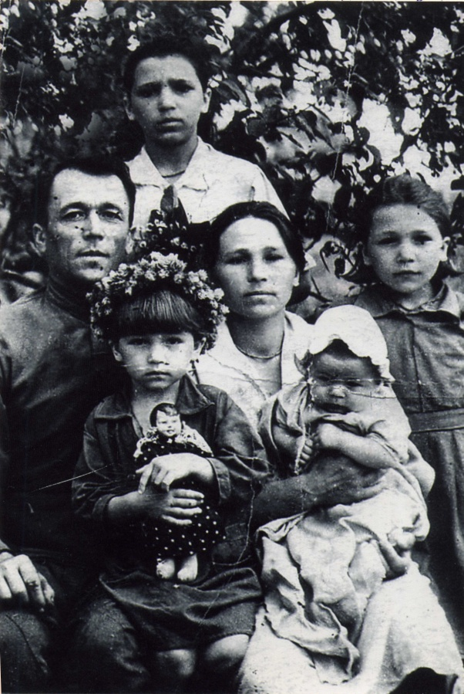
Настоящее время. Лидия Максимовна у себя дома.
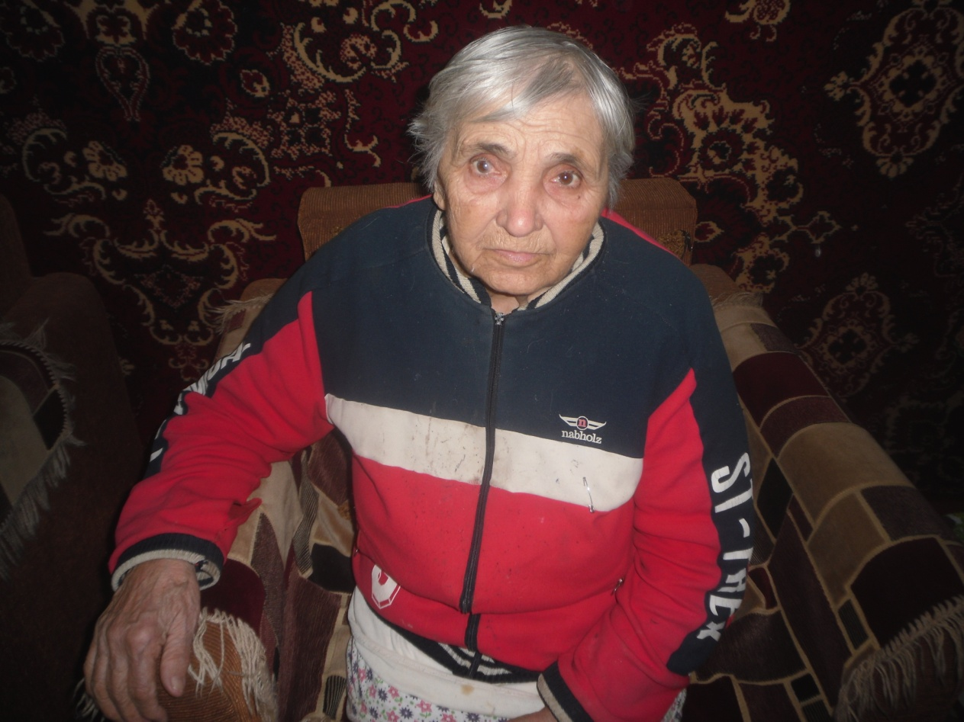
Приложение 2.
Фотография сделана 9 мая 2016 года во время интервью для работы. Я, Можарова Ангелина, вместе со своей прабабушкой.
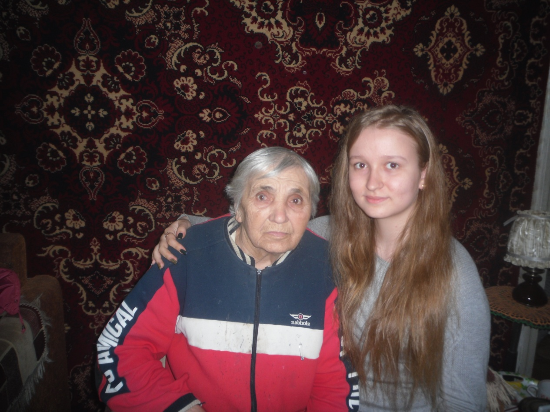
Награды Лидии Максимовны Марочкиной :
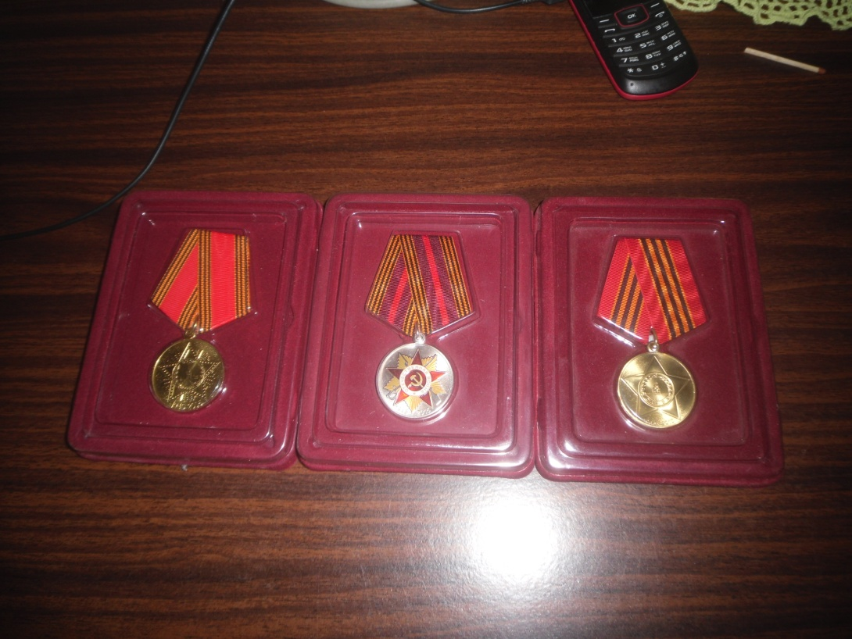

Приложение 3.
Удостоверение к одной из медалей, которое сохранилось :
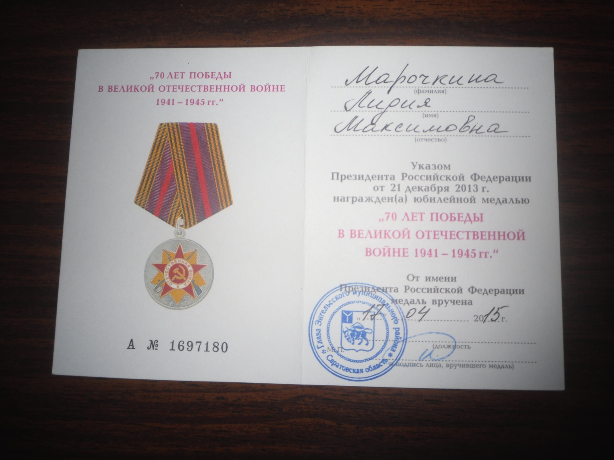
Медицинский вагон-музей в Парке Победы на Соколовой горе, о котором шла речь в работе. Г.Саратов.
